社会福祉法人自立支援協会の事業、理念
障害者の地域での暮らし、自立生活の実現を進める
障害者が地域であたりまえの暮らしができるよう包括的に事業を展開しています。
日々の暮らしに支援を必要とする人にとって必要不可欠なヘルパー。親から独立して
暮らすことは無理だと当事者も含め多くの人が考えている現状をうけ、そのハードル
を下げ、自立生活を実現する場となるグループホーム。自立への意欲を
高め、仲間同士のつながりを深める、そして、自立生活を実現するうえで、また、実現
してから、より大事になる生きがい～人の役に立っていることを実感できる場として
の日中活動（生活介護）。これらが事業の3本柱です。
また、障害福祉サービスの事業としてでは
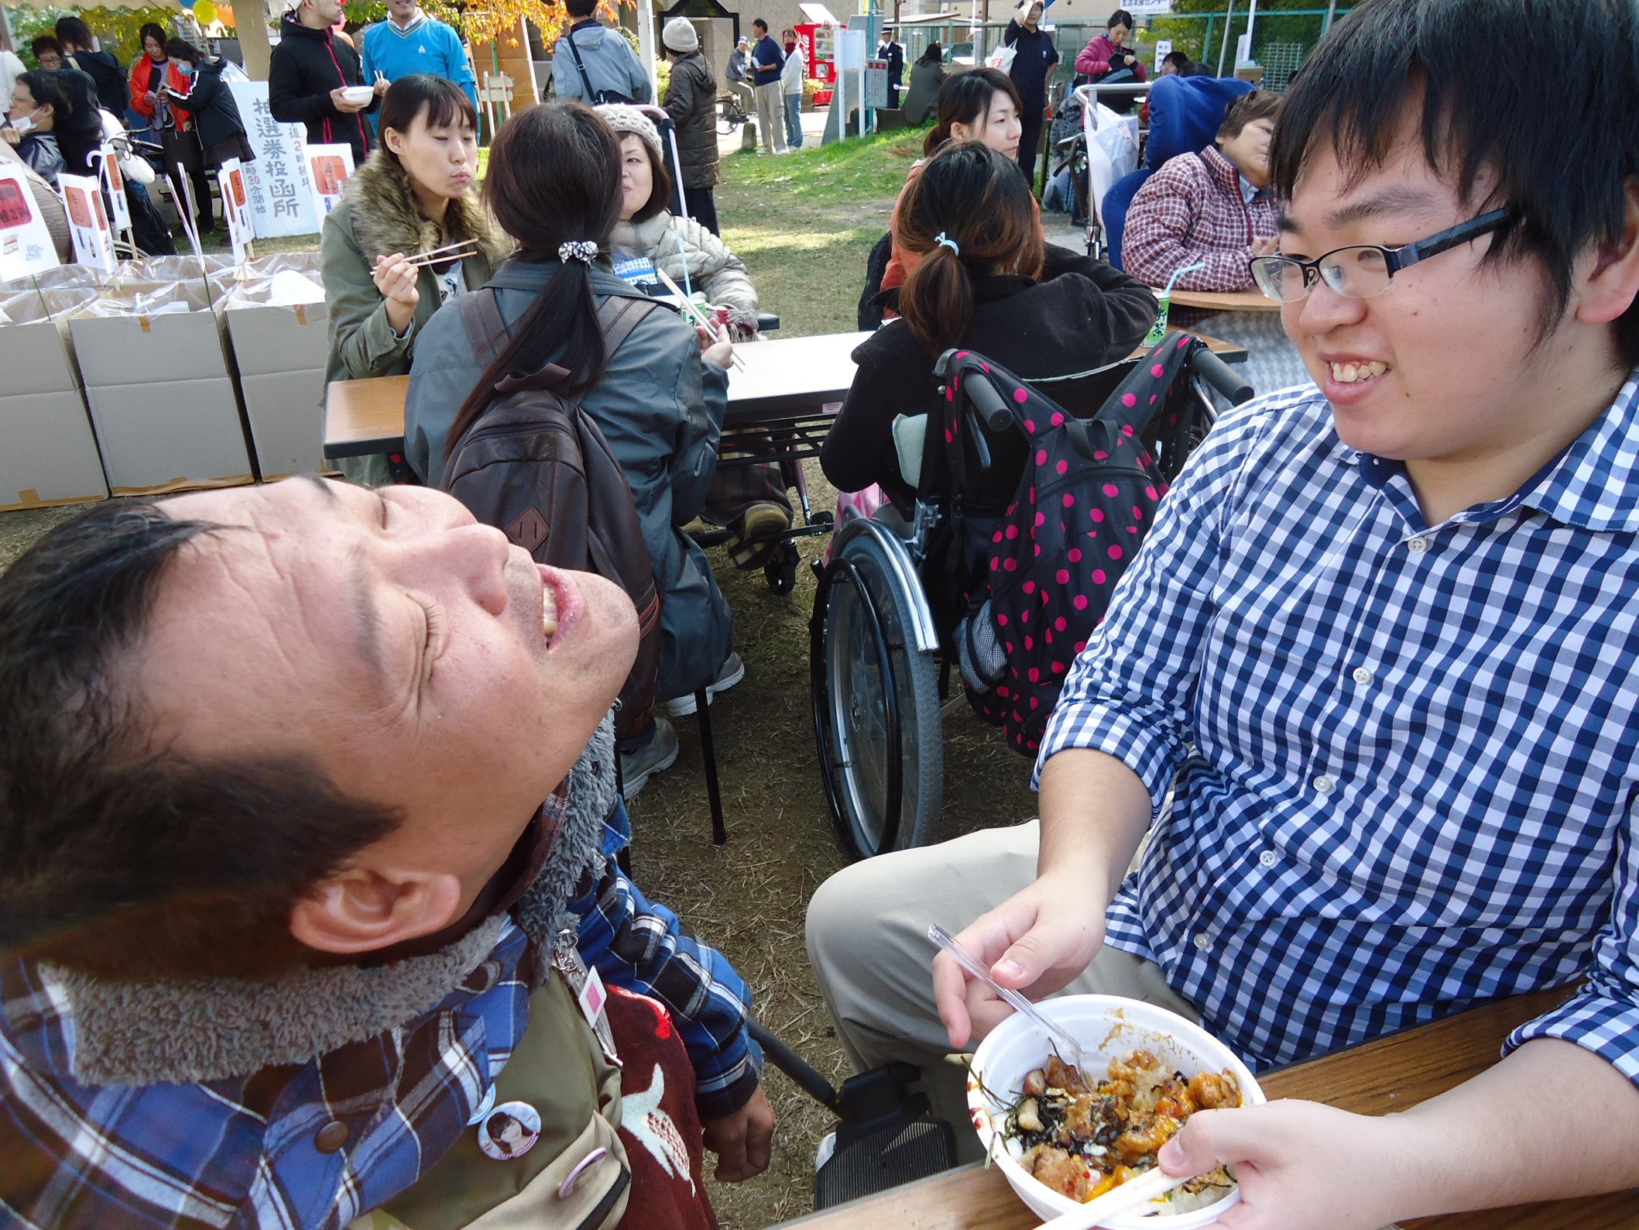
ありませんが、障害当事者やそのご家族、
相談事業所を含めた福祉事業所、行政など
からの様々な相談への対応。そして、より良い
障害者福祉施策を展開できるよう行政への
提言に取り組んでいます。
あるイベントに出かけた時の一コマ

インクルーシブな社会をめざして
障害があるというだけで、同年代の障害のない人と全く違う暮らし・世界で生きて
いかなければならないのはおかしい！と私たちは考えています。残念ながら、「まな
ぶ」「はたらく」「くらす」のいずれの分野でも、いまの日本の社会は、障害者をまだま
だ排除しています。障害があっても、ありのまま認められ、人として大切にされる、そ
んな社会にしていきたい。そして、それは、障害者だけでなく、誰もが暮らしやすく、生

きやすい社会になることだと、私たちは確信し
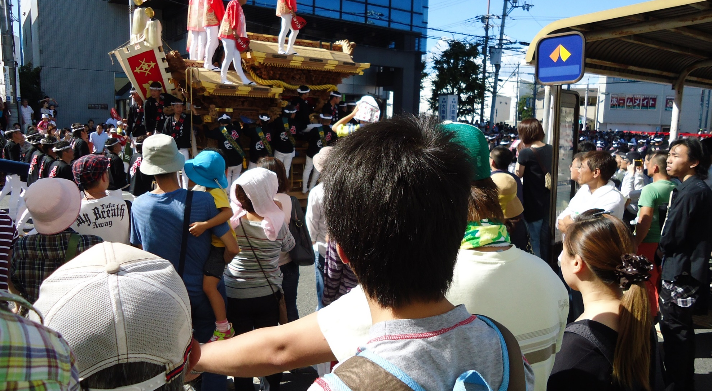
ています。実現することは容易ではありません
が、私たちが日々行っている支援と、それらが
つながってすすむ事業を通じて、わずかずつ
であっても近づいているという実感が私たち
大好きなだんじり祭りへ友だちとヘルパーで出かけました
にはあります。
多彩な職員が協力し合って働いています
学生時代に福祉を専攻した人もいれば、そうでない人もいます。また、ボランティア
などで障害者に関わった人もいれば、そうでない人もいます。入職の理由は、濃淡こ
そあるものの「理念に共感して」がひとつ。もうひとつは、「みんなが楽しそうに働いて
いる」「職員同士の人間関係がフラットに感じた」「転勤がないのがいい」「ずっと勤め
られそう」など職場に魅力を感じたことです。
これが正解というものがなく、何年経っても奥が深く難しいのが障害者支援（だか
らこそ、やりがいあるのですが）。まして、あまり経験のない入職1、2年は手探りの
日々なのは事実ですが、所内での基礎研修と利用者も新人もOKとなるまで行う実
地研修があるから大丈夫です。また、私たちの仕事は、日々の暮らし、ひいては、人
生に深く関わるので、チームで取り組
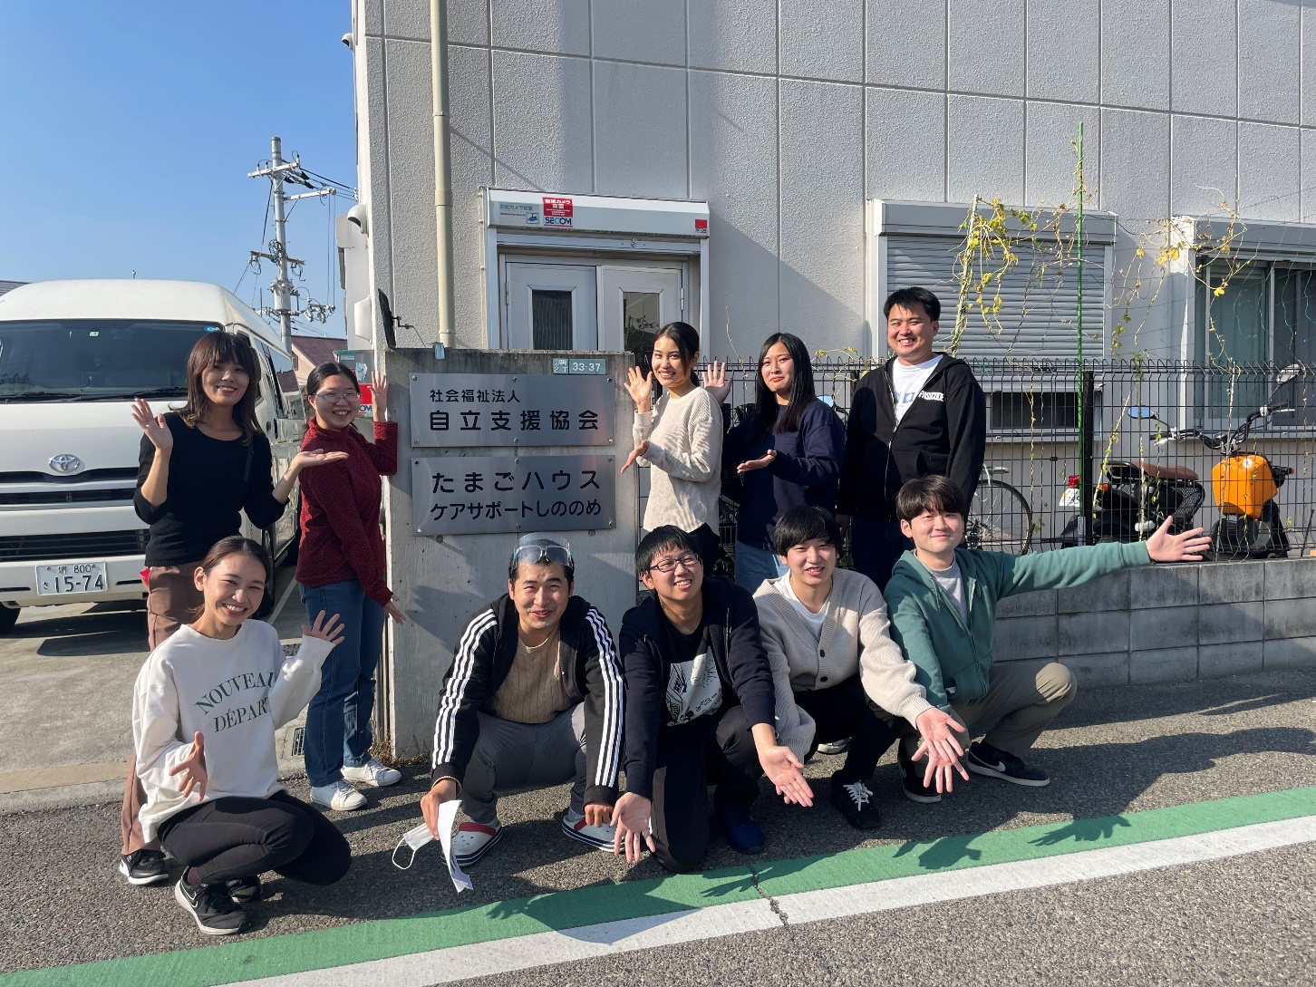
むことをとっても大切にしています。
そして、職員一人一人の価値観、ライ
フスタイルを尊重して、性別、年齢、
勤続年数、職責などに関係なくフラッ
トな関係で、仕事を進めています。
ある日、その時、事務所にいた皆で撮りました

